С помощью инициализатора объектов можно присваивать значения всем доступным полям и свойствам объекта в момент создания. При использовании инициализаторов следует учитывать следующие моменты:
· С помощью инициализатора мы можем установить значения только доступных из вне класса полей и свойств объекта. Например, в примере выше поля name и age имеют модификатор доступа public, поэтому они доступны из любой части программы.
· Инициализатор выполняется после конструктора, поэтому если и в конструкторе, и в инициализаторе устанавливаются значения одних и тех же полей и свойств, то значения, устанавливаемые в конструкторе, заменяются значениями из инициализатора.
Инициализаторы удобно применять, когда поле или свойство класса представляет другой класс:
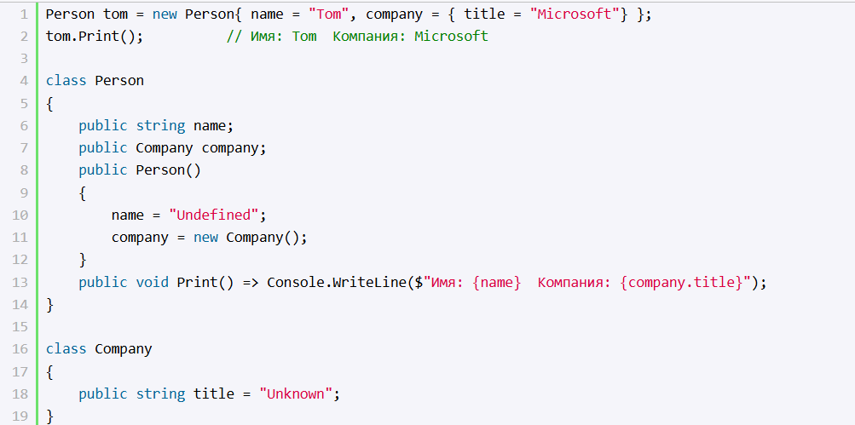
Обратите внимание, как устанавливается поле company:
Деконструкторы
Деконструкторы (не путать с деструкторами) позволяют выполнить декомпозицию объекта на отдельные части.
Например, пусть у нас есть следующий класс Person:
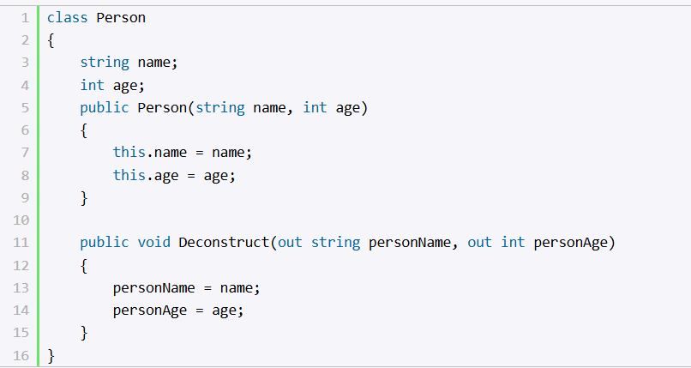
В этом случае мы могли бы выполнить декомпозицию объекта Person так:
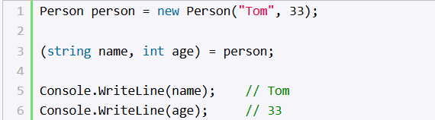
Значения переменным из деконструктора передаюся по позиции. То есть первое возвращаемое значение в виде параметра personName передается первой переменной - name, второе возващаемое значение - переменной age.
По сути деконструкторы это не более,чем более удобный способ разложения объекта на компоненты. Это все равно, что если бы мы написали:
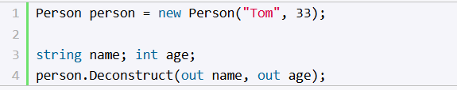
При получении значений из деконструктора нам необходимо предоставить столько переменных, сколько деконструктор возвращает значений. Однако бывает, что не все эти значения нужны. И вместо возвращаемых значений мы можм использовать прочерк _. Например, нам надо получить только возраст пользователя:
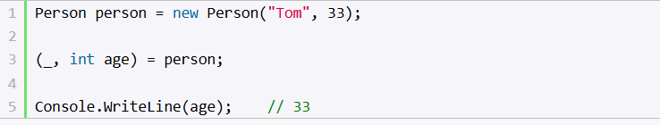
Поскольку первое возвращаемое значение — это имя пользователя, которое не нужно, в в данном случае вместо переменной прочерк.

